**OpenResty学习系列（一）**

工作需要，开始接触openresty，入门一星期有余，深深爱上了她，因此决定从本篇开始写一个Openresty学习系列，并在每篇文章最后给出下一篇预告，巩固自身之余，也希望让更多人知道、了解、并逐渐爱上她。

在本文中分享以下三点：

1．openresty的前世今生

2．Why Openresty

3．学习资料推荐

1. OpenResty的前世今生

首先给出openresty的官方定义：openresty是一个基于Nginx和Lua的高性能Web平台，其内部集成了大量精良的Lua库、第三方模块以及大多数的依赖项。用于方便的搭建能够处理超高并发、扩展性极高的动态Web应用、Web服务和动态网关。

和大部分知名开源软件诞生于欧美国家不同，Nginx 是俄罗斯人发明的， Lua 是巴西几­­­­­个教授发明的，中国人章亦春把 LuaJIT VM 嵌入到 Nginx 中，实现了 OpenResty 这个高性能服务端解决方案。

提起OpenResty，有两个人是不可不提的：一个是其开创者章亦春，另一个则是OpenResty软件基金会主席---温铭

2009年，章亦春加入了淘宝业务逻辑很复杂，对性能的要求也很高的“量子统计”数据平台部门，淘宝大部分商家的数据都会在这里展现，进行各种维度和搜索的分析。为了应付这些需求，喜欢“不务正业”的章亦春把自己之前写的名为OpenResty的框架进行了重写，另辟蹊径地把两个极其优秀的组件进行了糅合—— Nginx和Lua，这就是今天的开源项目OpenResty。

当2012年温铭在奇虎360安全部任职时，因工作需要从而和OpenResty结缘，从此一发不可收，开始OpenResty社区的推广。我的入门基本就是靠温铭发起的《OpenResty最佳实践》。在2015年OpenResty全球技术大会之前，OpenResty的使用者们认为或许只有他们在使用，文章《孤独的航海家：章亦春的OpenResty和它的贡献者们》里有讲到这些。所以到大会的时候，他们很欣喜的发现用的人还很多：比如图一的数据，比如奇虎360的所有服务端团队都在使用，京东、百度、魅族、知乎、优酷、新浪这些互联网公司都在使用。有用来写WAF、有做CDN调度、有做广告系统、消息推送系统，还有用作APIserver的。有些还用在非常关键的业务上，比如开涛在高可用架构分享的京东商品详情页，是我知道的ngx_lua最大规模的应用。

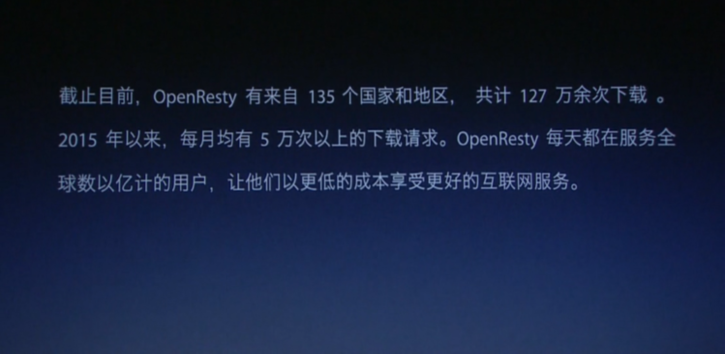

图一 OpenResty使用

现在OpenResty的发展越来越好，老罗在继15年将锤子发布会的门票捐给OpenSSL后，16年将其捐给了OpenResty，而且OpenResty也成为第一家合法的软件公益组织，温铭任基金会主席。相信后面她会越来越好。

1. Why Openresty

但你可能还是会比较疑惑，Why OpenResty？现在给你答案。

OpenResty 是一个强大的 Web 应用服务器，Web 开发人员可以使用 Lua 脚本语言调动 Nginx 支持的各种 C 以及 Lua 模块,更主要的是在性能方面，OpenResty主要用的是 luajit ， luajit 用的好性能基本接近 c ，相当于你在用 nginx 的 c 模块写网站。她可以快速构造出足以胜任 10K 以上并发连接响应的超高性能 Web 应用系统。她的目标是让你的 Web 服务直接跑在 Nginx 服务内部,充分利用 Nginx 的非阻塞 I/O 模型,不仅仅对 HTTP 客户端请求,甚至于对远程后端诸如 MySQL、PostgreSQL、Memcaches 以及 Redis 等都进行一致的高性能响应。

可以说OpenResty已经彻底颠覆了高性能服务端的开发模式，大大降低了高性能服务端开发的门槛，开发周期和成本。这里我们给出一些语言的对比：

* node.js： 第一个把异步非阻塞放入自己中的语言，让前端不用学任何语言就可以进行服务端的开发，但它是用回调来实现异步非阻塞，回调次数多，代码逻辑会出问题。我们想要的是同步的代码思考逻辑实现异步的事情。
* Python： 发明很久的一门传统的语言，从3.4开始已经加入一些异步的东西，比如异步的I/O 。python甚至在3.5开始引入协程，对其后面发展很看好，但是目前一些开发还是在2.7上，版本跨度很大。
* Golang： 目前很火的一门语言，并且随着docker这样杀手级应用的出现，

Golang发展很快。但是对于程序员还是能感知到异步的操作，而且不是很友好的是我们需要在线的一些热调试，我们想要的是线上出现一个bug，我们不重启进程，不改写代码就可以看到发生什么，就像B超。

还有Baas、SystemTap。。。

* nginx：除了做负载均衡、反向代理，对服务端开发而言，Nginx c module可以说是性能之王，但它的门槛很高。
* Lua： 非常小巧的嵌入式脚本语言，OpenResty用的不是Lua，而是LuaJIT，它支持Lua5.1。所以OpenResty是作者章亦春Nginx+LuaJIT擦出的火花。我们看下OpenResty是如何工作的，如图二所示，她把LuaJIT VM嵌入到Nginx中，当有请求时，她是在VM中进行计算，所以她的效率很高。测试时性能接近Nginx c module，甚至超出，但她的代码少很多，更容易测试。

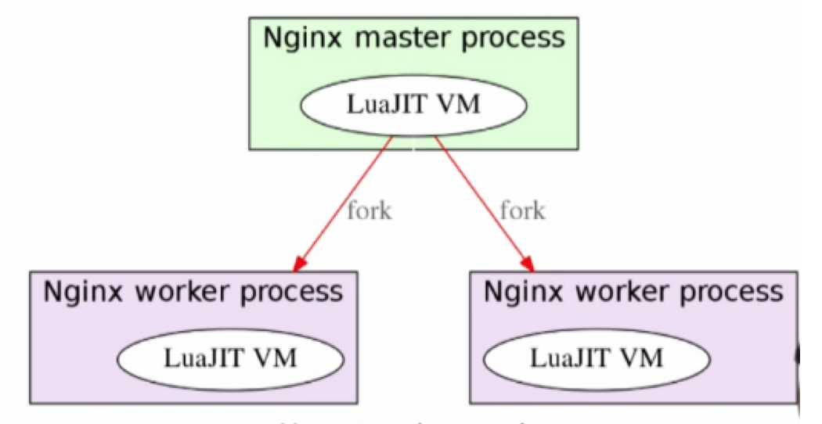

图二 OpenResty工作原理

1. 学习资料推荐

相比于温铭，我们现在已经幸福太多，有蛮多的途径可以学习OpenResty。这里给出一些参考：

第一个是图三的OpenResty的技能图谱和学习要点，可以留着备用：

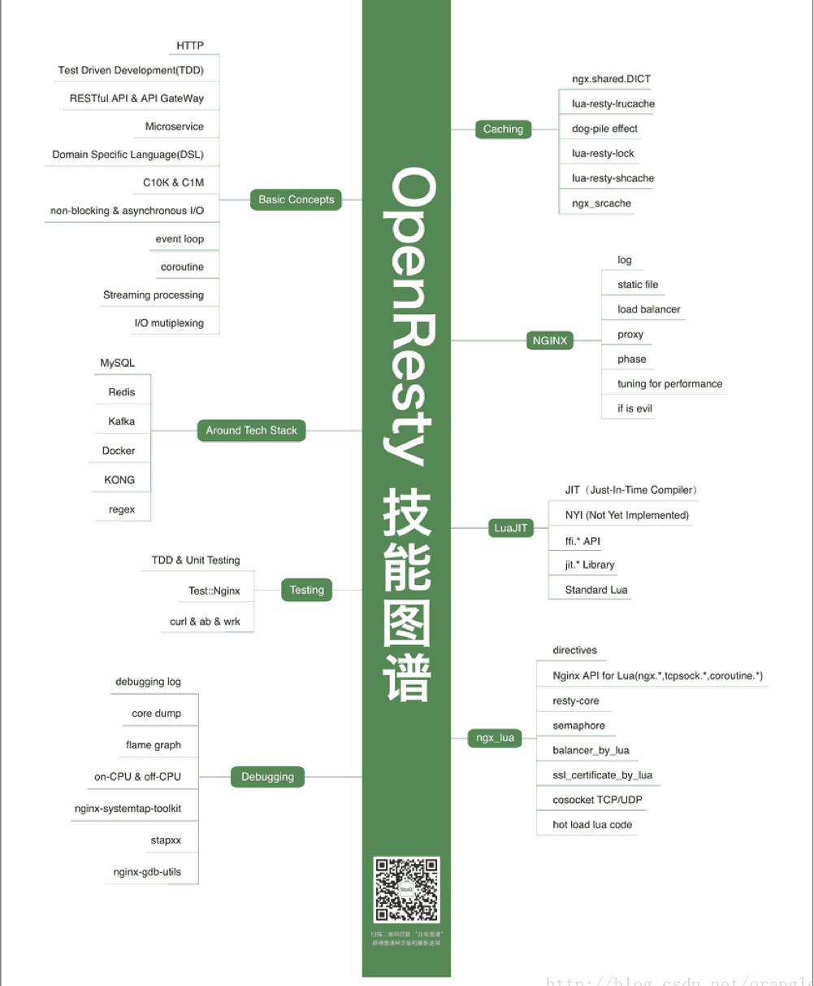

图三 OpenResty技能图谱

第二个是一些学习渠道：

1.学习OpenResty遇到问题第一时间不要问别人，看error.log

2.邮件列表

3.善用Google

4.交流QQ群：124613000

5.温铭微信：ming69371

第三个是一些学习链接：

1.Openresty官网：<http://openresty.org/cn/>

2.Openresty的现状、趋势、使用及学习方法：

<https://segmentfault.com/a/1190000004113020>

3.Openresty最佳实践：<http://wiki.jikexueyuan.com/project/openresty/>

4.Openresty系列教程：<http://www.stuq.org/course/1015/study>

5.Openresty学习资料收集: <http://sofar.blog.51cto.com/353572/1837337>

6.Openresty全球技术大会：

<http://www.itdks.com/dakashuo/search?m=meeting&q=openresty>

建议是入门看温铭发起的《OpenResty最佳实践》和StuQ上的视频教程，后期有问题可以在邮件列表里提，里面热心人很多。

在openresty系列（二）中，我会分享一下OpenResty下载安装和Hello World。